
-

. . . a môžete si byť istí


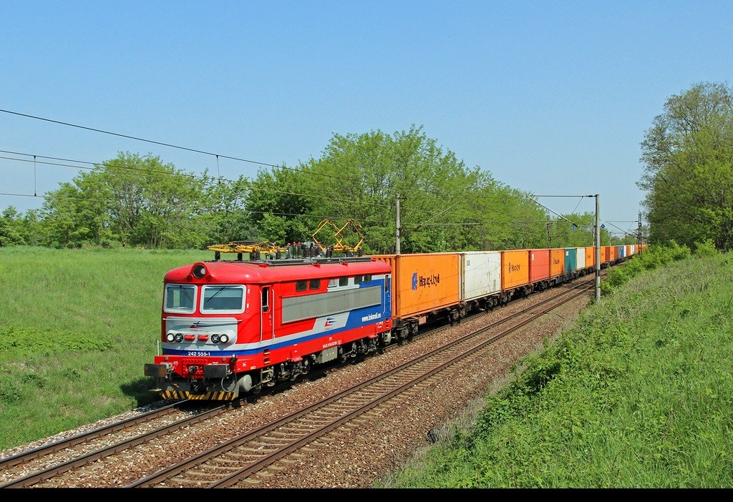

VÝROČNÁ SPRÁVA 2018

OBSAH

OBSAH 2
PROFIL SPOLOČNOSTI 3
ORGANIZAČNÁ ŠTRUKTÚRA 4
Oblasť pôsobenia 5
PREPRAVA TOVARU 6
PREVÁDZKOVANIE VLEČIEK A DOPRAVY NA VLEČKÁCH 7
STRATEGICKÉ ZÁMERY 9
SPRÁVA AUDÍTORA S ÚPLNOU ÚČTOVNOU ZÁVIERKOU 10

PROFIL SPOLOČNOSTI

LOKORAIL, akciová spoločnosť pôsobí na dopravnom trhu od roku 2004. Svoju pôsobnosť začala pod názvom LOKOTRANS, a.s. a od svojich začiatkov prešla viacerými zmenami týkajúcimi sa jej názvu, akcionárskej základne a orientácie ponuky produktov na slovenskom dopravnom trhu.

Na začiatku svojho pôsobenia sa spoločnosť venovala predovšetkým prevádzkovaniu vlečiek a dopravy na vlečkách. Až koncom roka 2006 začala vykonávať nákladnú železničnú dopravu tovaru ucelenými vlakmi vo vnútroštátnej a medzinárodnej preprave. V súčasnosti je hlavnou činnosťou spoločnosti preprava tovaru a obsluha vlečiek.

Dozorná rada:
Predseda: Ing. Pavol Kužma
(vo funkcii od 9.3.2016)
Člen: Ing. Eduard Krížik
(vo funkcii od 5.1.2006)
Člen: Ing. Ľubomír Loy
(vo funkcii od 19.4.2016)

Predstavenstvo:
Predseda: Ing. Fridrich Rácz
(vo funkcii od 1.12.2018)
Člen: Ing. Ján Bírošík
(vo funkcii od 1.10.2015)
Člen: Ing. Rozália Carrerová
(vo funkcii od 1.11.2016)

Valné zhromaždenie je najvyšším orgánom (zhromaždenie všetkých akcionárov). Zasadnutie sa koná najmenej raz za rok a zvoláva ho predstavenstvo. Valné zhromaždenie rozhoduje o všetkých dôležitých skutočnostiach, ktoré sa týkajú činnosti akciovej spoločnosti. Valné zhromaždenie rozhoduje väčšinou hlasov prítomných akcionárov.

Dozorná rada je kontrolným orgánom spoločnosti a dohliada na činnosť predstavenstva a celej spoločnosti. Dozorná rada musí mať najmenej troch členov, ktorí sa volia na dobu určenú stanovami, ktorá nesmie byť dlhšia ako 5 rokov. Členom dozornej rady nemôže byť člen predstavenstva ani osoba poverená konať v mene spoločnosti. Členovia dozornej rady môžu nahliadať do všetkých dokladov spoločnosti.

Predstavenstvo je štatutárnym orgánom, ktoré riadi činnosť spoločnosti a koná v jej mene. Rozhoduje o všetkých záležitostiach spoločnosti, vedie účtovníctvo a predkladá valnému zhromaždeniu na schválenie ročnú účtovnú závierku a návrh na rozdelenie zisku, ako aj správu o stave majetku. Zabezpečuje povinnosti stanovené mu zákonom a rozhoduje o všetkých záležitostiach spoločnosti, ktoré nie sú všeobecne záväznými právnymi predpismi, Stanovami spoločnosti alebo uznesením valného zhromaždenia vyhradené do pôsobnosti valného zhromaždenia alebo dozornej rady. Členov predstavenstva volí a odvoláva valné zhromaždenie. Musí mať minimálne troch členov, ktorí si volia svojho predsedu.

ORGANIZAČNÁ ŠTRUKTÚRA

Valné zhromaždenie
Predstavenstvo
Úsek obchodu
Úsek ekonomiky
Úsek prevádzky
Dozorná rada

Počet zamestnancov v trvalom pracovnom pomere

k 31.12.2014 | k 31.12.2015 | k 31.12.2016 | k 31.12.2017 | k 31.12.2018
40 | 67 | 72 | 103 | 134

Oblasť pôsobenia

Oblasť prepravy tovarov po tratiach ŽSR a SŽDC

Spoločnosť zabezpečuje prepravu tovaru po železnici formou ucelených vlakov. Tento spôsob prepravy je vhodný na prepravu stredného a veľkého množstva tovaru s garanciou dodržania dodacej lehoty. Prepravu realizuje na vlastnú licenciu ako na Slovensku, tak aj v ČR.
V rámci tohto produktu spoločnosť poskytuje:
- zabezpečenie železničných vozňov,
- zabezpečovanie komerčných činností za zákazníka,
- podávanie informácii o polohe vlaku a pohybe zásielky,
- poradenstvo pri preprave zásielok,

Oblasť vlečkovej prevádzky

Spoločnosť zabezpečuje prevádzku dopravy na vlečkách a prevádzkovanie vlečiek:
- pristavovanie vozňov zo železnice na odovzdávkové miesto na vlečke,
- pristavovanie vozňov z miesta odovzdávky na jednotlivé manipulačné miesta na vlečke, zabezpečovanie posunu na vlečke,
- organizácia dopravy na vlečke, tvorba predpisov vlečky, starostlivosť o vlečku, vykonávanie stavebno-udržiavacích dohľadov, obstaranie všetkých náležitostí v zmysle zákonných úprav platných v SR, zabezpečovanie časovo vhodných obslúh vlečky, objednávanie vozňov, preberanie a odovzdávanie vozňov dopravcom, polepovanie vozňov, plombovanie vozňov, spisovanie prepravných dokladov.

Zasielateľská činnosť

Na základe spolupráce so zahraničnými dopravnými subjektmi zabezpečuje spoločnosť prepravu zásielok aj v rámci zahraničných úsekov. Počas celej prepravy vystupuje spoločnosť ako zodpovedajúca zložka za prepravovanú zásielku.

PREPRAVA TOVARU

Preprava tovaru je i v roku 2018 hlavným pilierom ziskovosti spoločnosti. V súčasnosti je preprava core business pre spoločnosť a v rámci prepravného trhu na Slovensku zastáva pomerne silné postavenie, ktoré sa ešte posilnilo rozšírením prepráv na území Českej republiky.
V roku 2018 spoločnosť prepravila 2 261 363 ton tovaru. Špedične zabezpečila spoločnosť 129 190 ton, jedná sa o špedícii nafty a šrotov.

Prepravený objem v tonách za rok 2018 | Objem špedície za rok 2018
2 261 363 | 129 190

Na základe porovnania prepraveného množstva rozdeleného podľa jednotlivých komodít môžeme konštatovať, že najsilnejšou komoditou za rok 2018 boli drevo, uhlie a koks, ktorých prepravený objem tvorí 49,25 % z celkovo prepraveného objemu. Hlavný nárast v tomto segmente je u prepráv na tratiach SŽDC.

Rozdelenie prepraveného objemu za rok 2018
podľa jednotlivých komodít
Komodita | Prepravený objem v tonách | %
Ropné produkty, chémia | 189 053 | 8,36%
Hnojivo | 72 632 | 3,21%
Intermodálna preprava | 153 459 | 6,79%
Stavebniny | 227 309 | 10,05%
Kovy, rudy | 444 434 | 19,65%
Potraviny | 60 754 | 2,69%
Drevo, koks, uhlie | 1 113 722 | 49,25%
∑ | 2 261 363 | 100,00%

 | Prepravený objem v tonách | Percentuálny podiel
Medzinárodná preprava | 1 864 094 | 82,43%
(dovoz/vývoz/tranzit) | 1 864 094 | 82,43%
Vnútroštátna preprava | 397 269 | 17,57%

Porovnanie vývoja nákladnej prepravy s predchádzajúcimi obdobiami
V porovnaní s predchádzajúcim rokom spoločnosť prepravila o 1 062 437 ton tovaru viac, čo predstavuje medziročný nárast o 89 % , tento nárast je spôsobený hlavne rozbehom prepráv na tratiach SŽDC.

Prepravený objem v tis. tonách

2014 | 2015 | 2016 | 2017 | 2018 | 2018/2017
602 | 1 006 | 2 104 | 1 190 | 2 261 | 190,00%

Prepravný výkon podľa komodít v tonách
Komodita | 2014 | 2015 | 2016 | 2017 | 2018 | + / -
Uhlie, drevo, koks | 81 079 | 22 907 | 311 840 | 261 903 | 1 113 722 | 851 819
Ropné prod. | 126 715 | 385 968 | 965 776 | 356 098 | 189 053 | -167 045
Hnojivá | 112 017 | 168 524 | 126 093 | 96 993 | 72 632 | -24 361
Potraviny | 56 850 | 148 952 | 96 255 | 51 394 | 60 754 | 9 360
Kovy | 163 585 | 181 560 | 203 660 | 194 614 | 444 434 | 249 820
Kombin. pr. | 7 872 | 3 580 | 45 080 | 74 833 | 153 459 | 78 626
Stavebniny | 53 976 | 94 521 | 355 666 | 163 091 | 227 309 | 64 218
Σ | 602 094 | 1 006 012 | 2 104 370 | 1 198 926 | 2 261 363 | 1 062 437

PREVÁDZKOVANIE VLEČIEK A DOPRAVY NA VLEČKÁCH

Od roku 2005 prevádzkuje LOKORAIL vlečku spoločnosti Slovenská plavba a prístavy v prístave Bratislava, od roku 2006 vlečkový systém v Senici. Od roku 2015 prevádzkuje vlečky ŽOS Trnava a Želos Trnava.

Rok | 2018
Počet zmanipulovaných vozňov | 36 233

Počet zmanipulovaných vozňov je sledovaný na vlečke Slovenská plavba a prístavy a Senica.

Porovnanie množstva zmanipulovaných vozňov s predchádzajúcimi obdobiami

Pri porovnaní s predchádzajúcim rokom je možné konštatovať pokles zmanipulovaných vozňov o 4 581, čo predstavuje 11,22% medziročný pokles.

Súhrn zmanipulovaných vozňov na vlečke Slovenská plavba a prístavy a Senica.

Rok | 2014 | 2015 | 2016 | 2017 | 2018 | 2018/2017
Počet zmanipulovaných vozňov | 32 023 | 36 915 | 38 051 | 40 814 | 36 233 | 88,78%

CELKOVÉ EKONOMICKÉ UKAZOVATELE

Spoločnosť dosiahla v roku 2018 tržby vo výške 11 451 536 EUR, čo v porovnaní s predchádzajúcim rokom predstavuje nárast o 28,08 %.

Spoločnosť dosiahla za rok 2018 hospodársky výsledok po zdanení vo výške 71 702 € čo predstavuje nárast o 103,05 % v porovnaní s predchádzajúcim rokom.

Rok | 2014 | 2015 | 2016 | 2017 | 2018 | 2018/2017
Rok | € | € | € | € | € | %
Tržby | 4 089 598 | 7 412 944 | 15 782 122 | 8 941 135 | 11 451 536 | 128,08%
HV po zdanení | 989 726 | 634 443 | 740 154 | 35 312 | 71 702 | 203,05%

Spoločnosť navrhla rozdeliť zisk nasledovne:
Doplnenie sociálneho fondu: 20 000 EUR
Nerozdelený zisk minulých rokov: 51 702 EUR

STRATEGICKÉ ZÁMERY

Počas svojej existencie si spoločnosť vybudovala stabilné postavenie na dopravnom trhu. Koncom roku 2017 spoločnosť zahájila realizáciu prepráv tovaru na území Českej republiky a v roku 2018 už zaznamenala 42 % podiel prepráv na tratiach SŽDC z celkového prepravného výkonu. Hlavným poslaním spoločnosti aj naďalej zostáva poskytovanie základných dopravno-prepravných služieb v oblasti prepravy tovaru a prevádzkovania vlečiek a dopravy na vlečkách.

Hlavnými cieľmi spoločnosti sú:
- udržanie si postavenia medzi privátnymi dopravcami,
- zvyšovanie konkurencieschopnosti,
- rozširovanie prepravných služieb,
- rozširovanie zamestnaneckej základne v závislosti od zvyšovania prepravovaných objemov.

PRÍLOHA

SPRÁVA AUDÍTORA S ÚPLNOU ÚČTOVNOU ZÁVIERKOU

